Одесский колледж компьютерных технологий «Сервер»

Отчет по практической работе №1
«Тема работы»

Выполнил:
студент группы К15.1
Венгерович Илья
Проверил:
Рудниченко Н.Д.

Одесса 2018

Содержание

ВВЕДЕНИЕ 2
ТЕОРЕТИЧЕСКАЯ ЧАСТЬ 3
ПРАКТИЧЕСКАЯ ЧАСТЬ 6
ВЫВОД 14
ЛИТЕРАТУРА 15

ВВЕДЕНИЕ

Цель данной лабораторной работы просмотреть основные языковые особенности языка программирования java. Особенности построения условных выражений и циклы в java.

ТЕОРЕТИЧЕСКАЯ ЧАСТЬ
Цикл — это многократно повторяющийся фрагмент программы.
В java существует два типа циклов: типа «пока» и типа «n-раз».
Первый тип «пока» предназначен для повторения какого-то действия до тех пор, пока выполняется некоторое условие. Пример: увеличивать число на 5 до тех пор, пока оно не станет трёхзначным.
Второй тип «n-раз» предназначен для повторения каких-то действий заранее известное количество раз. Пример: умножить число само на себя 4 раза.
Конструкция оператора for:
for (Начальное значение переменной; Логическое выражение с переменной(условие выполнения цикла); Действие над переменной, вызываемое при выполнении условия) {
Операторы, которые будет выполнять цикл при условии ЛогВыр - true;
Где chislo - переменная, объявленная в цикле (Её нужно обязательно объявлять в цикле), ЛогВыр - логическое выражение. Если оно равно true, цикл выполняется до тех пор, пока не станет false. Если вместо этого вставить true, цикл будет выполняться вечно, если false, цикл не будет выполнен ни разу. Действие при выполнении условия - что будет предпринимать цикл при выполнении оператора. В основном, это увеличение локальной перемененной chislo с помощью инкремента.
Оператор for содержит три параметра. Первый называется инициализацией, второй — условием повторения, третий — итерацией.
for (инициализация; условие; итерация) {
//тело цикла, т. е. действия повторяемые циклично
}

В первом параметре обычно выбирают какую-то переменную, с помощью которой будет подсчитываться количество повторений цикла. Её называют счетчиком. Счётчику задают некоторое начальное значение (указывают, начиная с какого значения он будет изменяться).
Во втором параметре указывают некоторое ограничение на счётчик (указывают, до какого значения он будет изменяться).
В третьем параметре указывают выражение, изменяющее счётчик после каждого шага цикла. Обычно это инкремент или декремент, но можно использовать любое выражение, где счётчику будет присваиваться некоторое новое значение.
Перед первым шагом цикла счётчику присваивается начальное значение (выполняется инициализация). Это происходит лишь однажды.
Перед каждым шагом цикла (но после инициализации) проверяется условие повторения, если оно истинно, то в очередной раз выполняется тело цикла. При этом, тело цикла может не выполниться ни разу, если условие будет ложным в момент первой же проверки.
После завершения каждого шага цикла и перед началом следующего (и, значит, перед проверкой условия повторения) выполняется итерация.
В одном цикле можно задавать сразу несколько счётчиков. При этом несколько выражений в итерации и в инициализации разделяются запятыми. Условие повторения можно задавать только одно, но оно может быть выражением, содержащим сразу несколько счётчиков.
Цикл типа «пока» (операторы while и do…while)
Конструкция оператора while:
while (Логическое выражение, условие выполнения) {Тело цикла;}
Где выражение в скобках определяет условие: пока (while) выполняется, будет выполняться выражение в фигурных скобках.
Конструкция оператора do while:
do {Тело цикла;} while (условие выполения)
Отличие данного оператора от while только в том, что он является оператором постусловия (сначала выполнит, потом проверит).
Т.е. даже если условие не выполняется никогда, 1 раз действие выполнено будет.

Тело цикла do…while выполняется по крайней мере один раз. Этот оператор удобно использовать, когда некоторое действие в программе нужно выполнить по крайней мере единожды, но при некоторых условиях придётся повторять его многократно.
Оператор while повторяет указанные действия до тех пор, пока его параметр имеет истинное значение.
Условие, определяющее будет ли цикл повторятся снова, проверяется перед каждым шагом цикла, в том числе перед самым первым. Говорят, что происходит предпроверка условия.
Бывает цикл типа «пока» с постпроверкой условия. Для его записи используется конструкция из операторов do…while.
Условный оператор
Управление выполнением (flow control) позволяет изменять последовательность выполнения фрагментов программы, выбирая в зависимости от состояния данных ту или иную ветвь кода. Ветвление, циклы и вызовы подпрограмм - это разновидности управления выполнением программы. Все наши программы до сих пор были полностью линейны - операторы выполнялись строго по порядку, один за другим. В более сложных программах часто требуется, чтобы в зависимости от условий выполнялись одни операторы, а другие при этом пропускались. Для управления выполнением программного кода в Java имеется несколько возможностей, основанных на использовании условных операторов.
Условный оператор if-else
Конструкция if-else позволяет в зависимости от некоторого логического значения выполнять различные части программного кода. В обобщенной форме этот оператор записывается следующим образом:
if (логическое выражение) оператор 1; [else оператор2;]
Раздел else необязателен. На месте любого из операторов может стоять составной оператор, заключенный в фигурные скобки. Логическое выражение это любое выражение, возвращающее значение типа boolean. Это может быть и простая переменная типа boolean.
Вложенные условные операторы
Когда требуется последовательно перепроверять несколько взаимоисключающих условий, для частей else не открывают отдельного блока (записывают следующий if как простую, а не как составную инструкцию), чтобы получить более компактную запись. Такие конструкции в коде называют else…if.
Рассмотрим сначала вариант записи со вложенными блоками. Для примера рассмотрим следующую задачу.
Тернарный оператор if-then-else
Общая форма оператора if-then-else такова:
Выражение1 ? Выражение2 : выражениеЗ
В качестве первого операнда — «выражение 1» — может быть использовано любое выражение, результатом которого является значение типа boolean. Если результат равен true, то выполняется оператор, заданный вторым операндом, то есть «выражение2». Если же первый операнд равен false, то выполняется третий операнд — «выражениеЗ». Второй и третий операнды, то есть «выра- жение2» и «выражениеЗ», должны возвращать значения одного типа и не должны иметь тип void. В приведенной ниже программе этот оператор используется для проверки делителя перед выполнением операции деления. В случае нулевого делителя возвращается значение 0.
Оператор switch
Инструкция множественного выбора switch позволяет выполнять различные части программы в зависимости от того, какое значение будет иметь некоторая целочисленная переменной (её называют «переменной-переключателем», а «switch» с английского переводится как раз как «переключатель»).
Схема инструкции такова:
switch (переключатель) {
case значение1:
инструкция1;
break;
case значение2:
инструкция2;
break;
…
default:
инструкция_по_умолчанию;
}

Рассмотрим все элементы оператора:
переключатель — это целочисленная переменная или выражение дающее целочисленный результат;
значение1, значение2, … — это целочисленные литералы, с которыми будет сравниваться значение переключателя. Если переключатель равен значениюN, то программа будет выполняться со строки, следующей за case значениеN: и до ближайшего встреченного break, либо до конца блока switch (если break не встретится);
default: — это метка инструкции после которой будут выполняться в том случае, если выше ни одно из значенийN не совпало с переключателем. Метка default — необязательная: можно её не включать в блок switch меток или не выполнять после неё никаких команд;
инструкция N — простая или составная инструкция. Притом в случае составной несколько команд не обязательно объединять в блок, можно их просто написать друг за другом разделяя с помощью «;» (и начиная новые строки для удобства).
Любой оператор switch можно заменить конструкцией if…else:
Обратное — неверно, ведь switch позволяет только сравнивать переключатель с конкретными значениями, но не позволяет для какой-то из веток задать условие в виде целого диапазона значений с использованием операторов сравнения (например, с использованием строгих неравенств и логических операторов «и» или «или»). Также напомним, что в качестве переключателя могут выступать только целочисленные переменные или выражения.
if…else более универсальный оператор, чем switch.
Таким образом вычисленное значение выражения сравнивается со всеми значениями, указанными в операторах case. Если при этом находится оператор case со значением, которое совпадает со значением выражения, управление передается стоящему за ним (после двоеточия) коду. Если же значению выражения не соответствует ни один из операторов case, управление передается коду, расположенному после ключевого слова default. Отметим, что оператор default необязателен. В случае, когда ни один из операторов case не соответствует значению выражения и в switch отсутствует оператор default, выполнение программы продолжается с оператора, следующего за оператором switch.
Внутри оператора switch (а также внутри циклических конструкций) break без метки приводит к передаче управления на код, стоящий после оператора switch. Если break отсутствует, после текущего раздела case будет выполняться следующий. Иногда бывает удобно иметь в операторе switch несколько смежных разделов case, не разделенных оператором break.

ПРАКТИЧЕСКАЯ ЧАСТЬ

Задание №6
- Создать программу, выводящую на экран ближайшее к 10 из двух чисел, записанных в переменные m и n, например, среди чисел 8,5 и 11,45 ближайшее к десяти 11,45.
package com.company;
import java.util.Scanner;

public class one
{
public static void main(String[] args)
{
Scanner sc = new Scanner(System.in);
float n = sc.nextFloat();
float m = sc.nextFloat();
if (Math.abs(n - 10) > Math.abs(m - 10))
{
System.out.println("Второе число ближе");
}
else if (Math.abs(n - 10) < Math.abs(m - 10))
{
System.out.println("Первое число ближе");
}
else
System.out.println("Равно");
}
}
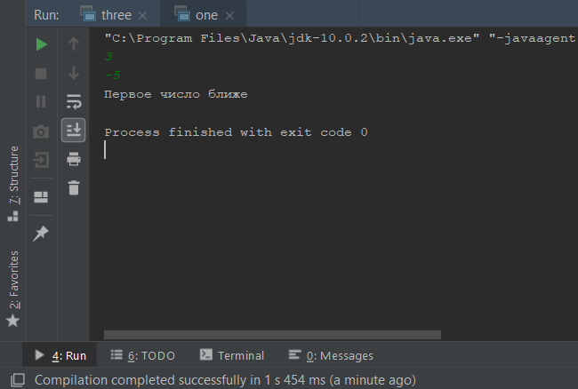
Рисунок 1 – результат выполнения задания 6

Задание №7
Создать программу, выводящую на экран случайно сгенерированное трёхзначное натуральное число и его наибольшую цифру.
Примеры работы программы:
В числе 208 наибольшая цифра 8
В числе 774 наибольшая цифра 7
В числе 613 наибольшая цифра 6
В три переменные a, b и c явно записаны программистом три целых попарно неравных между собой числа. Создать программу, которая переставит числа в переменных таким образом, чтобы при выводе на экран последовательность a, b и c оказалась строго возрастающей.
Числа в переменных a, b и c: 3, 9, -1
Возрастающая последовательность: -1, 3, 9
Числа в переменных a, b и c: 2, 4, 3
Возрастающая последовательность: 2, 3, 4
Числа в переменных a, b и c: 7, 0, -5
Возрастающая последовательность: -5, 0, 7
package com.company;

import java.util.Scanner;

public class two
{
public static void main(String[] args)
{
Scanner sc = new Scanner(System.in);
int a = sc.nextInt();
int b = sc.nextInt();
int c = sc.nextInt();
if (a > b && a > c)
{
System.out.println(a);
if (b > c)
{
System.out.println(b);
System.out.println(c);
}
else
{
System.out.println(c);
System.out.println(b);
}
}
else
{
System.out.println(c);
if (a > b)
{
System.out.println(a);
System.out.println(b);
}
else
{
System.out.println(b);
System.out.println(a);
}
}

}
}
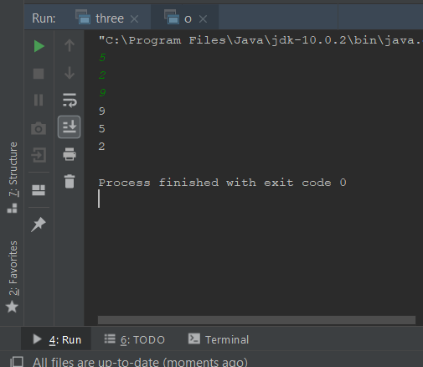
Рисунок 2 – результат выполнения задания 7
Задание №8
Ознакомьтесь со следующей программой (она загадывает случайное целое число из отрезка [1;10] и просит пользователя его угадать, вводя варианты с клавиатуры, пока пользователь не угадает число, программа будет ему подсказывать, сообщая больше или меньше число загаданное, чем то, что ввёл пользователь):
import java.util.Scanner;
public class Main {
public static void main(String[] args) {
// prog — число созданное программой
// user — число введённое пользователем
int prog, user;
// Генерируем случайное целое число от 1 до 10
prog = (int)(Math.random() * 10) + 1;
System.out.println("Я загадала число от 1 до 10, отгадайте его.");
System.out.print("Вводите ваше число: ");
Scanner input = new Scanner(System.in);
// Проверяем, есть ли в потоке ввода целое число
if( input.hasNextInt() ) {
do {
// Читаем с потока ввода целое число
user = input.nextInt();
if(user == prog) {
System.out.println("Вы угадали!");
} else {
// Проверяем, входит ли число в отрезок [1;10]
if (user > 0 && user <= 10) {
System.out.print("Вы не угадали! ");
// Если число загаданное программой меньше...
if( prog < user ) {
System.out.println("Моё число меньше.");
} else {
System.out.println("Моё число больше.");
}
} else {
System.out.println("Ваше число вообще не из нужного отрезка!");
}
}
} while( user != prog );
} else {
System.out.println("Ошибка. Вы не ввели целое число!");
}
System.out.println("До свиданья!");
}
}

Внесите в программу следующие доработки:
− Программа должна считать количество попыток, которое потребовалось пользователю, чтобы угадать число. И в конце сообщать, сколько было попыток.
− Программа должна загадывать число не из отрезка [1;10], а целое число из отрезка от [−10;10], исключая ноль. При этом, постарайтесь, чтобы распределение случайных чисел генерируемых программой было равномерных (т. е. в случае выпадения нуля его нельзя просто заменить на какое-то другое число, например, на 1, ведь тогда 1 будет выпадать с вдвое большей вероятностью, чем остальные числа).
− Программа должна подсказывать пользователю, что он ошибся в знаке, если программа загадала положительное число, а пользователь ввёл отрицательное. И наоборот.
package com.company;

import java.util.Scanner;

public class three
{
public static void main(String[] args)
{
int prog, user, kol = 0;
do
{
if (Math.random() > 0.5)
prog = -(int)(Math.random() * 10) - 1;
else
prog = (int)(Math.random() * 10) + 1;
}
while (prog == 0);
System.out.println("Я загадала число от -10 до 10, отгадайте его.");
System.out.print("Вводите ваше число: ");
Scanner input = new Scanner(System.in);
if( input.hasNextInt() )
{
do {
kol++;
user = input.nextInt();
if(user == prog)
{
System.out.println("Вы угадали! Кол-во попыток: " + kol);
}
else
{
if (user >= -10 && user != 0 && user <= 10)
{
System.out.print("Вы не угадали! ");
if( prog < user )
{
if (prog < 0 && user > 0)
System.out.print("Число отрицптельное. ");

System.out.println("Моё число меньше.");
}
else
{
if (prog > 0 && user < 0)
System.out.print("Число положительное. ");

System.out.println("Моё число больше.");
}
}
else
{
System.out.println("Ваше число вообще не из нужного отрезка!");
}
}
} while( user != prog );
}
else
{
System.out.println("Ошибка. Вы не ввели целое число!");
}
System.out.println("До свиданья!");

}
}
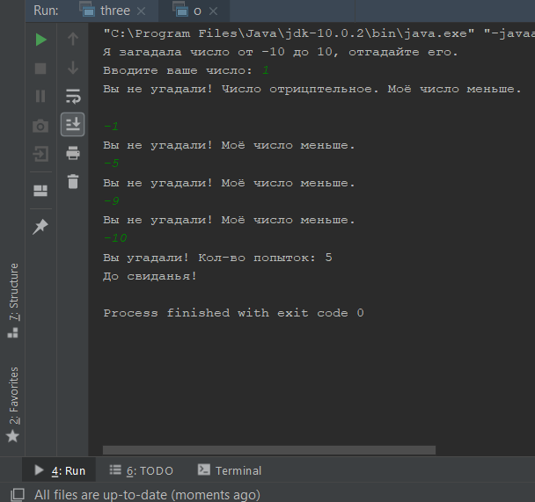
Рисунок 3 – результат выполнения задания 8

ВЫВОД

На этой лабораторной работе я узнал какие существуют типы данных в языке программирования java, так освоил синтаксис написания циклов и условных операторов.

ЛИТЕРАТУРА
- http://study-java.ru/uroki-java/java-operatory-tsikla-for-while-do-while-operator-break/
- http://developer.alexanderklimov.ru/android/java/break.php
- http://sernam.ru/book_java.php
- http://kostin.ws/java/java-switch-and-more-logic.html
- http://prostojava.blogspot.com/p/blog-page_3679.html
- http://www.softzenware.com/java/06.htm

